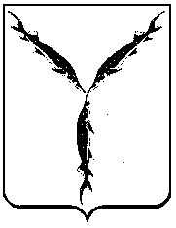

САРАТОВСКАЯ ГОРОДСКАЯ ДУМА

РЕШЕНИЕ

19.02.2015 № 43-492

г. Саратов

⎡Об отмене решений Саратовской городской Думы

В целях приведения решений Саратовской городской Думы в соответствие с действующим законодательством, в соответствии со статьей 43 Устава муниципального образования «Город Саратов»

Саратовская городская Дума

РЕШИЛА:

1. Отменить:
- решение Саратовской городской Думы от 07.07.2010 № 53-632 «Об утверждении Положения о предоставлении земельных участков, расположенных на территории муниципального образования «Город Саратов», для целей, не связанных со строительством»;
- решение Саратовской городской Думы от 29.09.2011 № 7-76 «О внесении изменений в решение Саратовской городской Думы от 07.07.2010 № 53-632 «Об утверждении Положения о предоставлении земельных участков, расположенных на территории муниципального образования «Город Саратов», для целей, не связанных со строительством».
2. Настоящее решение вступает в силу со дня его официального опубликования, но не ранее 1 марта 2015 года.

Глава муниципального
образования «Город Саратов» О.В. Грищенко

